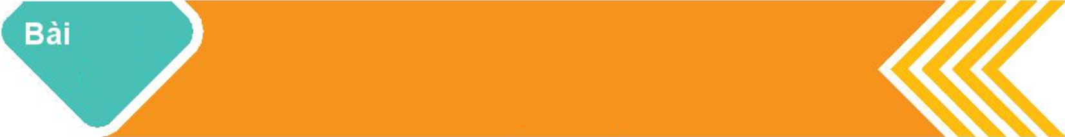

**TỔNG VÀ HIỆU CỦA HAI VECTƠ**

**8**

**❶. Giáo viên Soạn: Nguyễn Thị Vân FB: Nguyễn Thị Vân**

**❷. Giáo viên phản biện: Hoàng Quân. FB: Hoàng Quân**.

Một con tàu chuyển động từ bờ bên này sang bờ bên kia của một dòng sông với vận tốc riêng không đổi. Giả sử vận tốc dòng nước là không đổi và đáng kể, các yếu tố bên ngoài khác không ảnh hưởng đến vận tốc thực tế của tàu. Nếu không quan tâm đến điểm đến thì cần giữ lái cho tàu tạo với bờ sông một góc bao nhiêu để tàu sang bờ bên kia được nhanh nhất

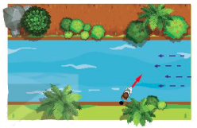

**1. TỔNG CỦA HAI VECTƠ**

**HĐ1:**Vớihai vectơ  và . Lấy một điểm  tùy ý, vẽ . Lấy điểm  khác  và cũng vẽ các vectơ , . Hỏi hai vectơ  và  có mối quan hệ gì?

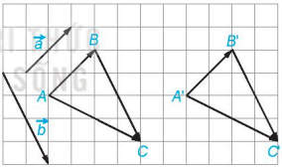

**Lời giải**

Ta thấy hai vectơ  và  bằng nhau.

Cho hai vectơ  và . Lấy một điểm  tùy ý, vẽ (H4.13). Khi đó vectơ  được gọi là tổng của hai vectơ  và  và được kí hiệu là .

Phép lấy tổng của hai vectơ được gọi là phép cộng vectơ.

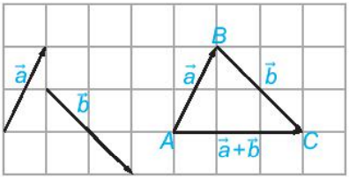

**Hình 4.13**

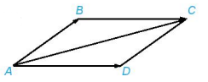

**HĐ2:** Cho hình bình hành . Tìm mối quan hệ giữa hai vectơ  và 

**Lời giải:**

Do  là hình bình hành nên .

Suy ra .

Vậy 

**Quy tắc ba điểm:** Với ba điểm bất kì , ta có .

**Quy tắc hình bình hành:** Nếu  là một hình bình hành thì .

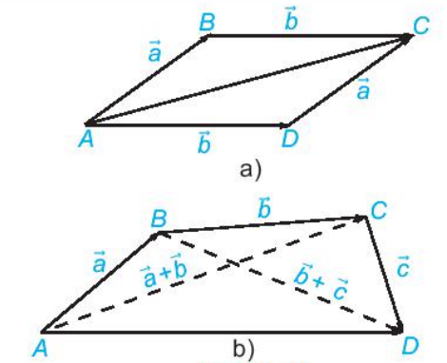

**HĐ3:** a) Trong hình 4.14a, hãy chỉ ra vectơ  và vectơ 

b) Trong hình 4.14b, hãy chỉ ra vectơ  và vectơ 

**Lời giải**

Dựa vào hình 4.14a ta có ;

.

Dựa vào hình 4.14b ta có:





Với ba vectơ  tùy ý:

* Tính chất giao hoán: 
* Tính chất kết hợp: 
* Tính chất của vectơ – không: 

**Hình 4.14**

**Chú ý.** Do các vectơ  và  bằng nhau, nên ta còn viết chúng dưới dạng  và gọi là tổng của ba vectơ . Tương tự, ta cũng có thể viết tổng của một số vectơ mà không cần dùng dấu ngoặc

**Ví dụ 1.** Cho hình vuông  với độ dài cạnh bằng . Tính độ dài của các vectơ ,

.

**Lời giải**

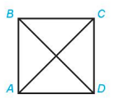

Do  nên .

Vậy 

Ta có .

Do đó .

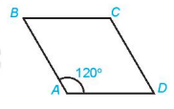

**Luyện tập 1.** Cho hình thoi  với cạnh có độ dài bằng 

và . Tính độ dài của các vectơ , .

**Lời giải**

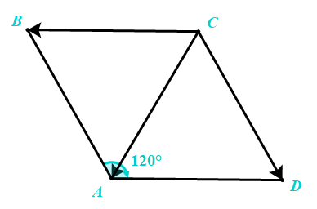

Áp dụng quy tắc hình bình hành ta có .

Do hình thoi  có  nên tam giác  đều.

Vậy .

Ta có .

Do đó .

**2. HIỆU CỦA HAI VECTƠ**

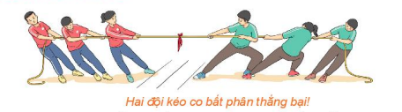

**HĐ4:** Thế nào là hai lực cân bằng? Nếu dùng hai vectơ để biểu diễn hai lực cân bằng thì hai vectơ này có mối liên hệ gì với nhau?

**Lời giải**

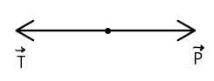

Hai lực cân bằng là hai lực cùng đặt lên một vật, có cường độ bằng nhau, phương nằm trên cùng một đường thẳng, ngược chiều nhau.

Nếu dùng hai vectơ để biểu diễn hai lực cân bằng thì hai vectơ đó có cùng điểm đầu, ngược hướng và có cùng độ lớn.

* **Vectơ có cùng độ dài và ngược hướng với véc tơ  được gọi là vectơ đối của vectơ .**

**Vectơ đối của vectơ  được kí hiệu là .**

* **Vectơ  được coi là vectơ đối của chính nó.**

**Chú ý.** Hai véc tơ đối nhau khi và chỉ khi tổng của chúng bằng 

**Chú ý.** Hai vetơ đối nhau khi và chỉ khi tổng của chúng bằng .